Муниципальное бюджетное дошкольное образовательное учреждение детского сада комбинированного вида №1 «Дружные ребята» г.Поронайска

Сценарий спортивного праздника
«День здоровья»

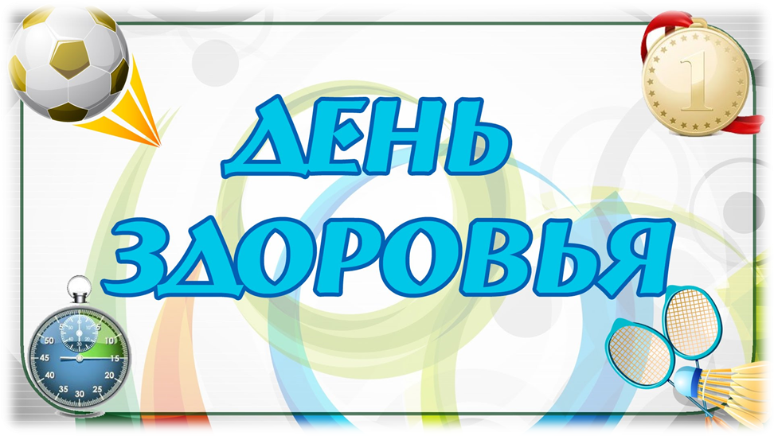
Составитель:
Инструктор
по физической культуре
Бабиенко А.Н.

Цель: повышение у детей интереса к физической культуре и здоровому образу жизни
Задачи:
- Создавать радостное эмоциональное настроение; активизировать двигательную активность;
- Развивать быстроту, ловкость, координацию движений, ориентировку в пространстве; развивать выдержку и внимание в играх и эстафетах;
- Воспитывать любовь к спорту и физической культуре.
Предварительная работа:
- Беседы о здоровом образе жизни;
- Беседы о пользе витаминов;
- Беседа о технике безопасности катания с горки на ледянках и т.д.
Оборудование: магнитофон, USB, ледянки - по количеству детей, мешочки с песком – по количеству команд, обруч большой – по количеству команд, ориентиры – по количеству команд, мяч большой - по количеству команд, муляжи овощей и фруктов - по количеству команд, свисток, аудиозапись ритмической гимнастики «Солнышко лучистое», аудиозапись «Спортивный марш».

Ход праздника:
Дети выходят под марш и строятся и строятся по группам на площадке (в плохую погоду в спортивном зале)
Инструктор по физической культуре: Здравствуйте! Сегодня мы отмечаем праздник «День здоровья». Быть здоровым – это значит никогда не болеть. Даже очень хорошее здоровье нужно поддерживать, а не очень хорошее можно и нужно улучшать. Надо стараться не болеть, закаляться, делать зарядку, чтобы всю жизнь не болеть. А кто из вас, ребята, знает, что закалке помогает, и полезно нам всегда?
Ответы детей
Инструктор по физической культуре: Молодцы!
Кто с зарядкой дружит смело,
Кто с утра прогонит лень,
Будет смелым и умелым,
И веселым, целый день!
У нас все по распорядку!
Ну – ка, стройся на зарядку!
Дети выполняют ритмическую гимнастику «Солнышко лучистое»
Неожиданно появляется гостья.
Простуда:
Ой, я так спешила к вам, бежала.
А на зарядку опоздала.
Инструктор по физической культуре: Ребята, вы знаете, кто к нам пришел?
Дети: Нет
Простуда: Как вы меня не знаете?
Я ваша простуда
И прошла я к вам оттуда.
(показывает в сторону и начинает чихать и кашлять)
Всех я кашлем заражу,
Всех я чихом награжу.
Инструктор по физической культуре: Мы с ребятами тебя не боимся.
Будем мы всегда здоровы!
Закаляться мы готовы
И зарядку выполнять.
Бегать, прыгать и скакать.
Простуда:
Как подую я на вас,
Как закашляю сейчас,
Всех болезнью заражу
И микробами награжу.
Инструктор по физической культуре: Ничего, Простуда, у тебя ничего не получится. Видишь, наши дети каждый день занимаются физкультурой. Ребята, а что вы еще делаете, чтобы быть здоровыми?
Ответы детей.
Простуда: Неужели у меня ничего не получиться вас заразить?
Инструктор по физической культуре: Ни чего у тебя не получиться! Ребята давайте покажем простуде, что мы знаем, как быть здоровыми и что мы не хотим болеть.
Простуда: Ну что же проверю ваши знания, а кто ничего не знает того я кашлем награжу (чихает и кашляет)
Инструктор по физической культуре: Ребята, покажем и расскажем Простуде, что мы знаем о здоровье и болеть мы не хотим!
Вас прошу я дать ответ:
Это правда или нет?
Чтоб с микробами не знаться,
Надо детям закаляться?
Дети: Правда!
Никогда чтоб не хворать,
Надо целый день проспать?
Дети: Нет
Если хочешь сильным быть.
Со спортом надобно дружить?
Дети: Правда!
Хочешь самым крепким быть?
Снежные комочки надо есть!
Дети: Нет
Ешь побольше витаминов
Будешь сильным и красивым?
Дети: Правда!
Инструктор по физической культуре: Вот видишь, Простуда, наши дети справились с этим заданием! А теперь я предлагаю помериться силой, ловкостью. Вы согласны?
Дети: Да!
Инструктор по физической культуре: А ты простуда хочешь с нами?
Простуда: Конечно, хочу!
Инструктор по физической культуре: Предлагаю поиграть игру «Собери снежные комочки»
Содержание: Дети стоят в колонне по одному. По сигналу первый игрок бежит до ориентира берет снежный комок обегает ориентир и возвращает кладет снежный комок в корзину передавая эстафету следующему игроку.
Правила: Передавать эстафету нужно дотронутся до игрока. После выполнения задания игрок, встает в конце колонны.
«Полоса препятствий»
Содержание: Дети стоят в колонне по одному. Первый игрок пролезает в большой обруч, обегает ориентир и возвращается, пролезая в обруч.
Правила: Игрок выполнивший задание должен дотронуться до следующего игрока и встать последним в колонне.
«Кто быстрее?»
Содержание: Дети стоят в колонне по одному. Игрок держат в руках ракетку с снежным комочком, бежит до ориентира обегает его и передает эстафету следующему игроку.
Правила: Снежный ком не ронять. Игрок выполнивший задания встает последним в колонне.
«Попади в цель»
Содержание: Дети стоят в колонне по одному. Первый игрок бросает снежный комок в обруч, и так по очереди.
Правила: игрок метает снежный комок точно в обруч лежащий на земле. Побеждает тот, у кого больше снежных комков будет в обруче.
Инструктор по физической культуре: Давайте поиграем в игру «Да» и «Нет»
Каша вкусная еда
Это нам полезно? (ДА)
Лук зеленый иногда
Нам полезен? (ДА)
В луже грязная вода
Нам полезно иногда? (НЕТ)
Щи – отличная еда
Это нам полезна? (ДА)
Холодные сосульки
Это нам полезно? (НЕТ)
Грязные ягоды иногда
Съесть полезно дети? (НЕТ)
Соки, морсы и компоты
Нам полезны, дети? (ДА)
Лишь полезная еда
На столе у нас всегда! (ДА)
Инструктор по физической культуре: Мне радостно, видеть вас веселыми, здоровыми, крепкими и сильными. И впредь всегда ешьте много витаминов и занимайтесь физкультурой и спортом!
«Кто дальше?»
Содержание: Дети по очереди скатываются с горки на ледянке.
Правила: Не толкаться, соблюдать технику безопасности катания на горке.
Будьте здоровы!

